|  |  |  |
| --- | --- | --- |
|  | **Examen N°1** | **Niveau :** **Mastère 2 Big Data** |
| **Module :**  **Internet Of Things (IOT)** | **Nombre de pages : 1** |
| **Durée de l’épreuve** : **2H** | **Nom de l’enseignant :**  M. Ridha HAJJAJI |

**Exercice n° 1 : Questions (6 pts)  
  
1.** Donner la définition d’Internet des Objets ?

**2.** Définir une Gateway dans l’architecture des **IoT** et quel est son rôle ?

**3.** Définir le protocole **MQTT** ? quelles sont ses avantages par rapport au **API http REST**? Ce protocole possède combien de niveau de **QoS**: Qualité of Service ?

**4.** Quelle est la différence entre base des données **SqL** et **NoSqL** en donner des exemples de chaque type ? pourquoi la base des données **NoSql** est plus adaptés pour les projets **IoT** ?

**Exercice n° 2 : Pratique (14 pts)**

On propose de réaliser une solution de suivi et supervision de température et humidité d’une salle.  
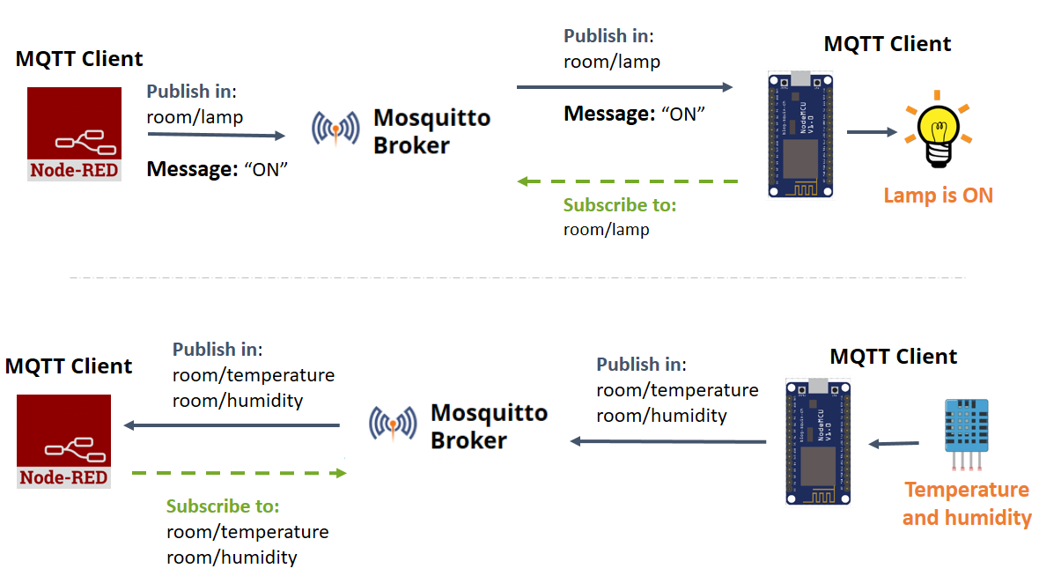

**Task-1 :** Le module ESP82266 (ESP32) réalise la lecture de température et d’humidité capteur DHT11 **Task-2**: Les valeurs seront envoyées vers MQTT broker (Ex : test.mosquitto.org )  
**Task-3**: Réaliser le Dashboard avec NodeRED   
**Task-4 :** Affichage alarme sur NodeRED si la température dépasse les seuils [15°C et 30 °C]

Bonne chance !